ОТВЕТСТВЕННЫЕ ЗА НАПРАВЛЕНИЯДЕЯТЕЛЬНОСТИ
в п. ИЛЬИНСКИЙ

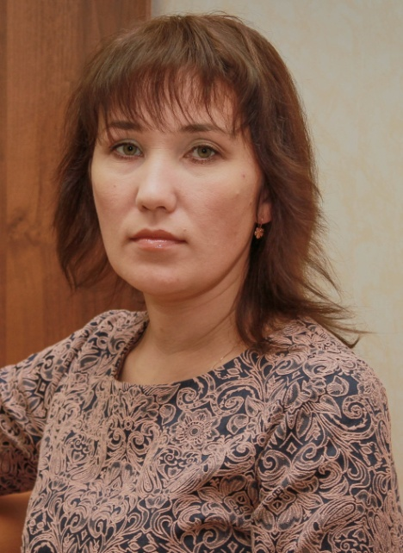  Специалист  по учебной работе  Светлана Анатольевна Есюнина  Телефон: 8(342)769-26-09  Электронный адрес: esunina.sa@papk.su  п. Ильинский, ул. Механизаторов, д. 9 | 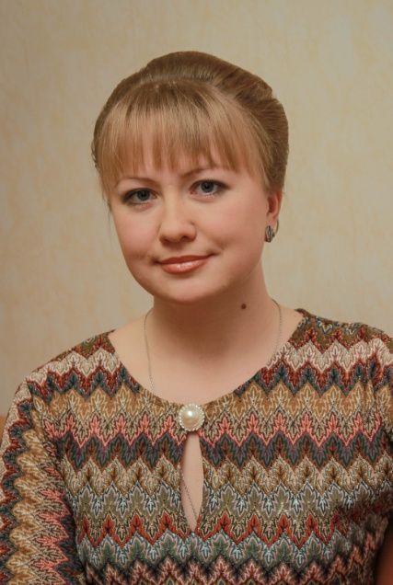  Преподаватель,  руководитель  по производственной работе  Екатерина Валерьевна Жданова  Телефон: 8(342)-76 9-26-08  Электронный адрес: gdanova.ev@papk.su  п. Ильинский, ул. Механизаторов, д. 9
Главный специалист  по воспитательной работе  Галина Николаевна Попович  Телефон: +7-952-332-80-87  Электронный адрес: popovich.gn @papk.su  п. Ильинский, ул. Механизаторов, д. 9 | 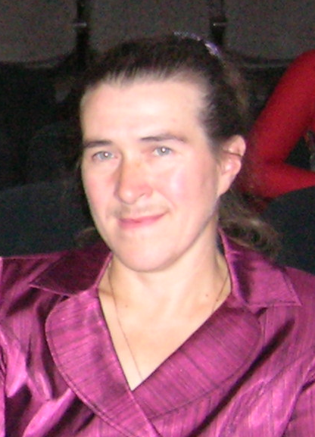  Преподаватель,  руководитель  по методической работе  Татьяна Дмитриевна Гуляева  Телефон: 8(342)769-26-09  Электронный адрес: gulyaeva.td@papk.su  п. Ильинский, ул. Механизаторов, д. 9

